Objetivos de este documento:
- Usuarios maestrantes. ¿Qué es un usuario maestrante?
- Opciones hábiles para los usuarios maestrantes. ¿Cuáles son las opciones que pueden utilizar los usuarios maestrantes?

Objetivo: Usuarios maestrantes. ¿Qué es un usuario maestrante?

Los usuarios maestrantes son aquellos que reciben las materias en los encuentros presenciales, asistiendo a los mismos en calidad de estudiantes, estos usuarios pueden ser registrados por los académicos o se pueden auto registrar utilizando la opción “Registrarse” que aparece en la parte superior derecha de la página de inicio de la aplicación, mientras que el usuario sea anónimo.

Objetivo: Opciones hábiles para los usuarios docentes. ¿Cuáles son las opciones que pueden utilizar los usuarios docentes?

Los usuarios maestrantes pueden:
- Agregar nuevas consultas dirigidas a un docente en específico.
- Editar o eliminar las consultas enviadas por él y que no han sido respondidas aún por el docente al que la envió.
- Ver las planificaciones registradas de los encuentros presenciales.
- Seleccionar el tema para proyecto de investigación que entienda pertinente para que sea aprobado por los académicos.
Nota.
Adicionalmente el usuario maestrante tiene todas las posibilidades de los usuarios anónimos, excepto la de registrarse.

A continuación le ofrecemos una imagen de la pantalla de inicio de la aplicación con las opciones que pertenecen a los usuarios maestrantes.

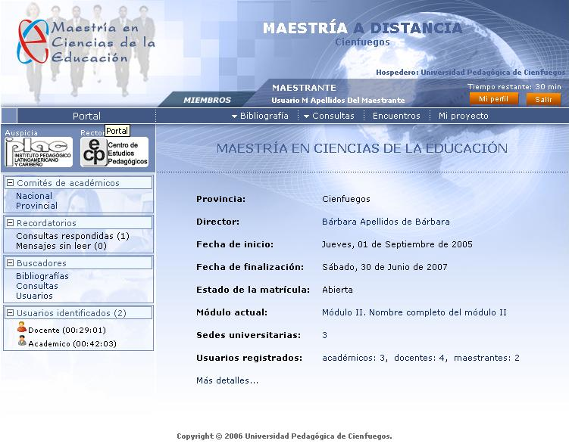
Figura 4.1 (Pantalla de inicio para los usuarios maestrantes).

